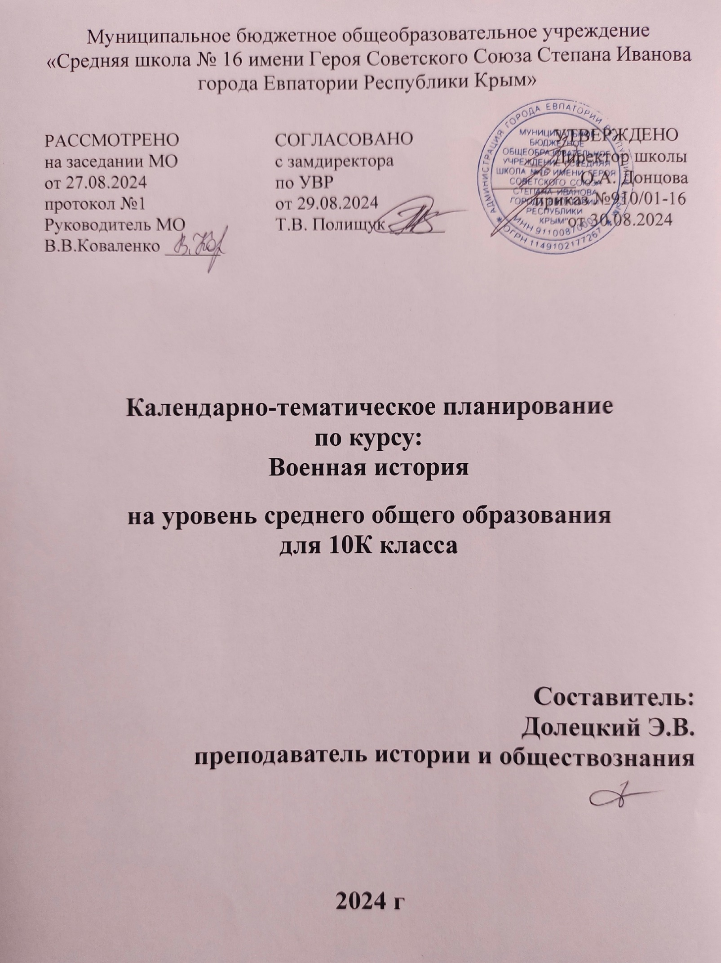

Муниципальное бюджетное общеобразовательное учреждение

«Средняя школа № 16 имени Героя Советского Союза Степана Иванова города Евпатории Республики Крым»

РАССМОТРЕНО СОГЛАСОВАНО УТВЕРЖДЕНО

на заседании МО с замдиректора Директор школы

от 27.08.2024 по УВР _________ О.А. Донцова

протокол №1 от 29.08.2024 приказ №910/01-16

Руководитель МО Т.В. Полищук ______ от 30.08.2024

В.В.Коваленко ______

**Календарно-тематическое планирование**

**по курсу:**

**Военная история**

**на уровень среднего общего образования**

**для 10К класса**

**Составитель:**

**Долецкий Э.В.**

**преподаватель истории и обществознания**

**2024 г**

**Электронные образовательные ресурсы**

1. **Военная Мысль. Журнал. [сайт]. - URL:** [**https://vm.ric.mil.ru/**](https://vm.ric.mil.ru/) **(дата обращения: 22.05.).**
2. **Военное обозрение. Сетевое издание. [сайт]. - URL:** [**https://topwar.ru**](https://topwar.ru/) **(дата обращения: 22.05.).**
3. **Военно-исторический журнал: [сайт]. - URL:** [**http://history.milportal.ru/**](http://history.milportal.ru/) **(дата обращения: 22.05.).**

**11-К КЛАСС**

|  |  |  |  |  |
| --- | --- | --- | --- | --- |
| **№ п/п** | **Тема урока** | **Количество часов** | **Дата планируемая** | **Дата фактическая** |
| 1 | Что изучает «Военная история» | 1 | 04.09. |  |
| 2 | Походы древнерусских князей IX-XII веков | 1 | 11.09. |  |
| 3 | Походы Батыя на Восточную Европу и сопротивление русских княжеств | 1 | 18.09. |  |
| 4 | Ордена крестоносцев и борьба с их экспансией на западных границах Руси в XIII веке | 1 | 25.09. |  |
| 5 | Военно¬политическая деятельность Дмитрия Донского и ее результаты | 1 | 02.10. |  |
| 6 | Московско- литовские военные конфликты XIV - XV веков | 1 | 09.10. |  |
| 7 | Военные походы Ивана III. Ликвидация зависимости от Орды | 1 | 16.10. |  |
| 8 | Войны XVI века и развитие военного дела | 1 | 23.10. |  |
| 9 | Военные действия участников гражданской войны начала XVII века в России. | 1 | 06.11. |  |
| 10 | Военные реформы в XVII веке | 1 | 13.11. |  |
| 11 | Войны России с Речью Посполитой и со Швецией в XVII веке | 1 | 20.11. |  |
| 12 | Военные конфликты с Османской империей в XVII веке | 1 | 27.11. |  |
| 13 | Военные реформы Петра I | 1 | 04.12. |  |
| 14 | Северная война 1700-1721 годов | 1 | 11.12. |  |
| 15 | Русско-турецкая война 1710-1713 годов и Персидский поход Петра I 1722-1723 годов | 1 | 18.12. |  |
| 16 | Россия в международных конфликтах 1740¬1750 годов. | 1 | 25.12. |  |
| 17 | Участие России в Семилетней войне | 1 | 15.01. |  |
| 18 | Русско-турецкая война 1768-1774 годов. | 1 | 22.01. |  |
| 19 | Итальянский и Швейцарский походы А.В. Суворова. | 1 | 29.01. |  |
| 20 | Действия эскадры Ф. Ф. Ушакова в Средиземном море | 1 | 05.02. |  |
| 21 | Войны России с Францией 1805¬1807 годов. Тильзитский мир | 1 | 12.02. |  |
| 22 | Русско-турецкая война 1806-1812 годов | 1 | 19.02. |  |
| 23 | Отечественная война 1812 года. | 1 | 26.02. |  |
| 24 | Оборонительный этап | 1 | 05.03. |  |
| 25 | Русская армия после войны 1812 года | 1 | 12.03 |  |
| 26 | Русско- персидские войны первой половины XIX века | 1 | 19.03. |  |
| 27 | Кавказская война 1817-1864 годов | 1 | 26.03. |  |
| 28 | Русско-турецкая война 1828-1829 годов | 1 | 09.04. |  |
| 29 | Крымская война 1853-1856 годов | 1 | 16.04. |  |
| 30 | Военные реформы Александра II | 1 | 23.04. |  |
| 31 | Русско-турецкая война 1877-1878 годов | 1 | 30.04. |  |
| 32 | Преобразования в армии и на флоте в период правления Александра III | 1 | 07.05. |  |
| 33 | Русско-японская война 1904-1905 годов. Оборона Порт-Артура | 1 | 14.05. |  |
| 34 | Военные реформы в России начала ХХ века | 1 | 21.05. |  |
| ОБЩЕЕ КОЛИЧЕСТВО ЧАСОВ ПО ПРОГРАММЕ | | 34 |  |  |